Departamento de Engenharia Elétrica e de Computação
SEL0384 – Laboratório de Sistemas Digitais I – Prof.ª: Luiza Codá
Atividade Pré – Laboratório para Prática 03

Nome: |  | Nº USP
Nome: |  | Nº USP

Turma e Horário:

Responda as seguintes perguntas:

- Explique brevemente as diferenças das configurações anodo comum e catodo comum.

R:

- Leia o roteiro da prática nº3 e apresente o calcule do resistor para ligação do display de 7 segmentos.

R:

- Procure na internet um datasheet sobre CI 4511 que será utilizado em laboratório.

  - Quais são as aplicações deste CI?
R:

  - Ao ler o datasheet, coloque um print do Diagrama Funcional (Functional Diagram) deste CI.
R:

  - Ao ler o datasheet, coloque um print da Tabela Verdade (Truth Table) deste CI.
R:
- Calcule o valor do resistor do circuito de acionamento do segmento do display, circuito da Figura 1, sabendo-se que é um display anodo comum, e que cada segmento do “display” é composto de 1 diodo de GaAsP ou GaP e que a queda de tensão em cada segmento é de 2,1V e a corrente de 9 mA.
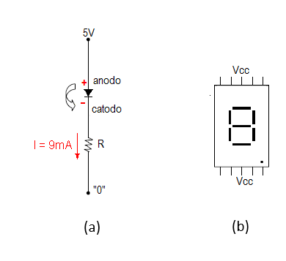

Figura 1 a. Circuito elétrico equivalente do segmento do display.
b. Pinos do display de 7 segmentos.

